Лабораторная работа №2
«Влияние формы острия зонда на изображение поверхности»
Цель работы: изучение принципа работы установки травления зонда и подготовление зонда к работе. Получение изображения эталонного образца до и после травления зонда.
Основные теоретические положения: в сканирующем зондовом микроскопе NanoEducator используются универсальные зонда для АСМ и СТМ, представляющее собой заостренную вольфрамовую проволоку. Иногда в процессе получения изображения твердых образцов или неосторожного обращения с зондом может происходить его частичное разрушение. Для восстановления формы зонда используют устройство заточки зондов (УЗЗ), предназначенное для восстановления затупившегося или изготовления нового СЗМ-зонда методом электрохимического травления. Принцип действия УЗЗ основан на том, что при протекании электрического тока между раствором щелочи и помещенным в нее металлом происходит процесс электрохимического травления металла, позволяющий направленно изменять диаметр и форму иглы.

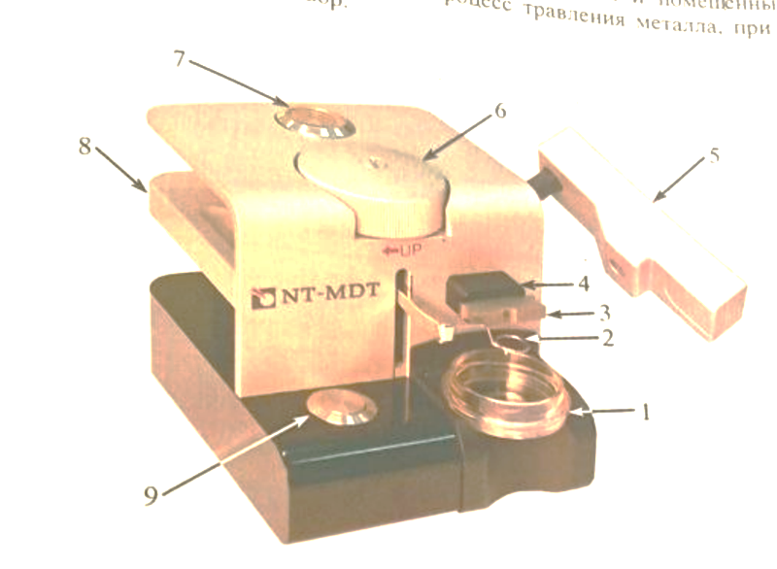
1 – чашка Петри; 2 – кольцо; 3 – держатель заготовки зонда; 4 – гнездо для держателя заготовки; 5 – видеокамера; 6 – винт вертикального перемещения кольца; 7, 9 – кнопки включения источника переменного тока; 8 – рычаг привода кольца
Рисунок 1 – Общий вид устройства заточки зонда

Приборы и материалы:
- Сканирующий зондовый микроскоп NanoEducator;
- Устройство заточки зонда;
- 5% раствор KOH;
- Вольфрамовая проволока (заготовка зонда);
- Стандартный тестовый образец;
- Паспорт образца.
Ход работы:
- Включить УЗЗ;
- Настроить фокус камеры;
- Налить 5% раствор щелочи в чашку Петри;
- Опустить кольцо в нижнее положение;
- Снять держатель для зонда;
- Установить вольфрамовую проволоку в держатель для зонда;
- Установить держатель для зонда в УЗЗ;
- Поднести чашку Петри к кольцу, навесив на нее каплю щелочи;
- Поднять кольцо до соприкосновения тонкой пленки с вольфрамовой проволокой;
- Запустить электрохимический процесс травления, зажав кнопку, параллельно приподнимая и опуская кольцо, для заточки острия зонда;
- Визуально провести проверку степени заточки зонда;
- Опустить кольцо;
- Снять держатель для зонда;
- Извлечь зонд из держателя;
- Промыть зонд дистиллированной водой и высушить;
- Установить заточенный зонд в датчик;
- Установить датчик в зондовый микроскоп и провести сканирование тестового образца;
- Сравнить результат сканирования с изображением, полученным в ходе выполнения первой лабораторной работы.
Обработка результатов:
На рисунке 2 изображен паспорт тестового образца, который несет в себе информацию о материале подложки, описание геометрии поверхности и ее схематичное изображение.

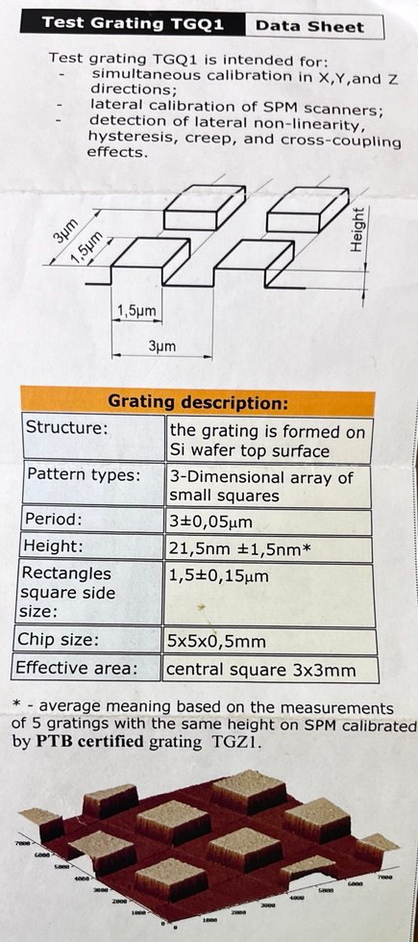
Рисунок 2 – Паспорт тестового образца

На рисунке 3 представлено изображение реконструкции поверхности образца, полученное до заточки зонда.

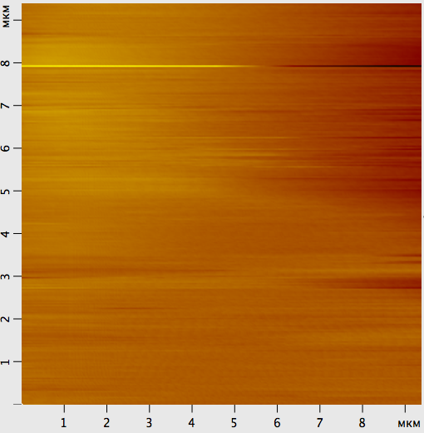
Рисунок 3 – АСМ-реконструкция рельефа поверхности до заточки зонда

На рисунке 4 представлено изображение реконструкции поверхности образца, полученное после заточки зонда.

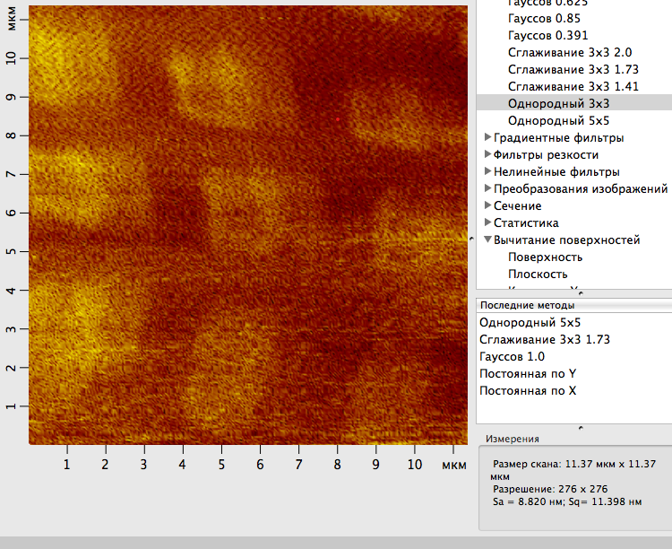
Рисунок 4 – АСМ-реконструкция рельефа поверхности после заточки зонда
После окончания сканирования тестового образца, с помощью наложения встроенных в программу фильтров, получили наиболее четкое изображение поверхности. Длина стороны квадрата примерно равняется 1,8 мкм, а период между фигурами – 3,3 мкм.
В результате заточки зонда увеличилась четкость изображения, стало возможно четко увидеть форму фигур. Это объясняется тем, что после процесса подготовки зонда диаметр его острия уменьшился, что привело к увеличению разрешающей способности и повышению четкости изображения. Сравнив полученные изображение до и после заточки, легко заметить, что ширина углубления близка к паспортным данным и перепад высот стал четко заметен.
Вывод: изучен принцип работы установки для заточки зонда и подготовлен зонд к работе. Получено изображение после заточки зонда, а также проведен анализ с результатом сканирование из первой лабораторной работы до заточки зонда.

Подпись студента____________________

Подпись преподавателя_______________

